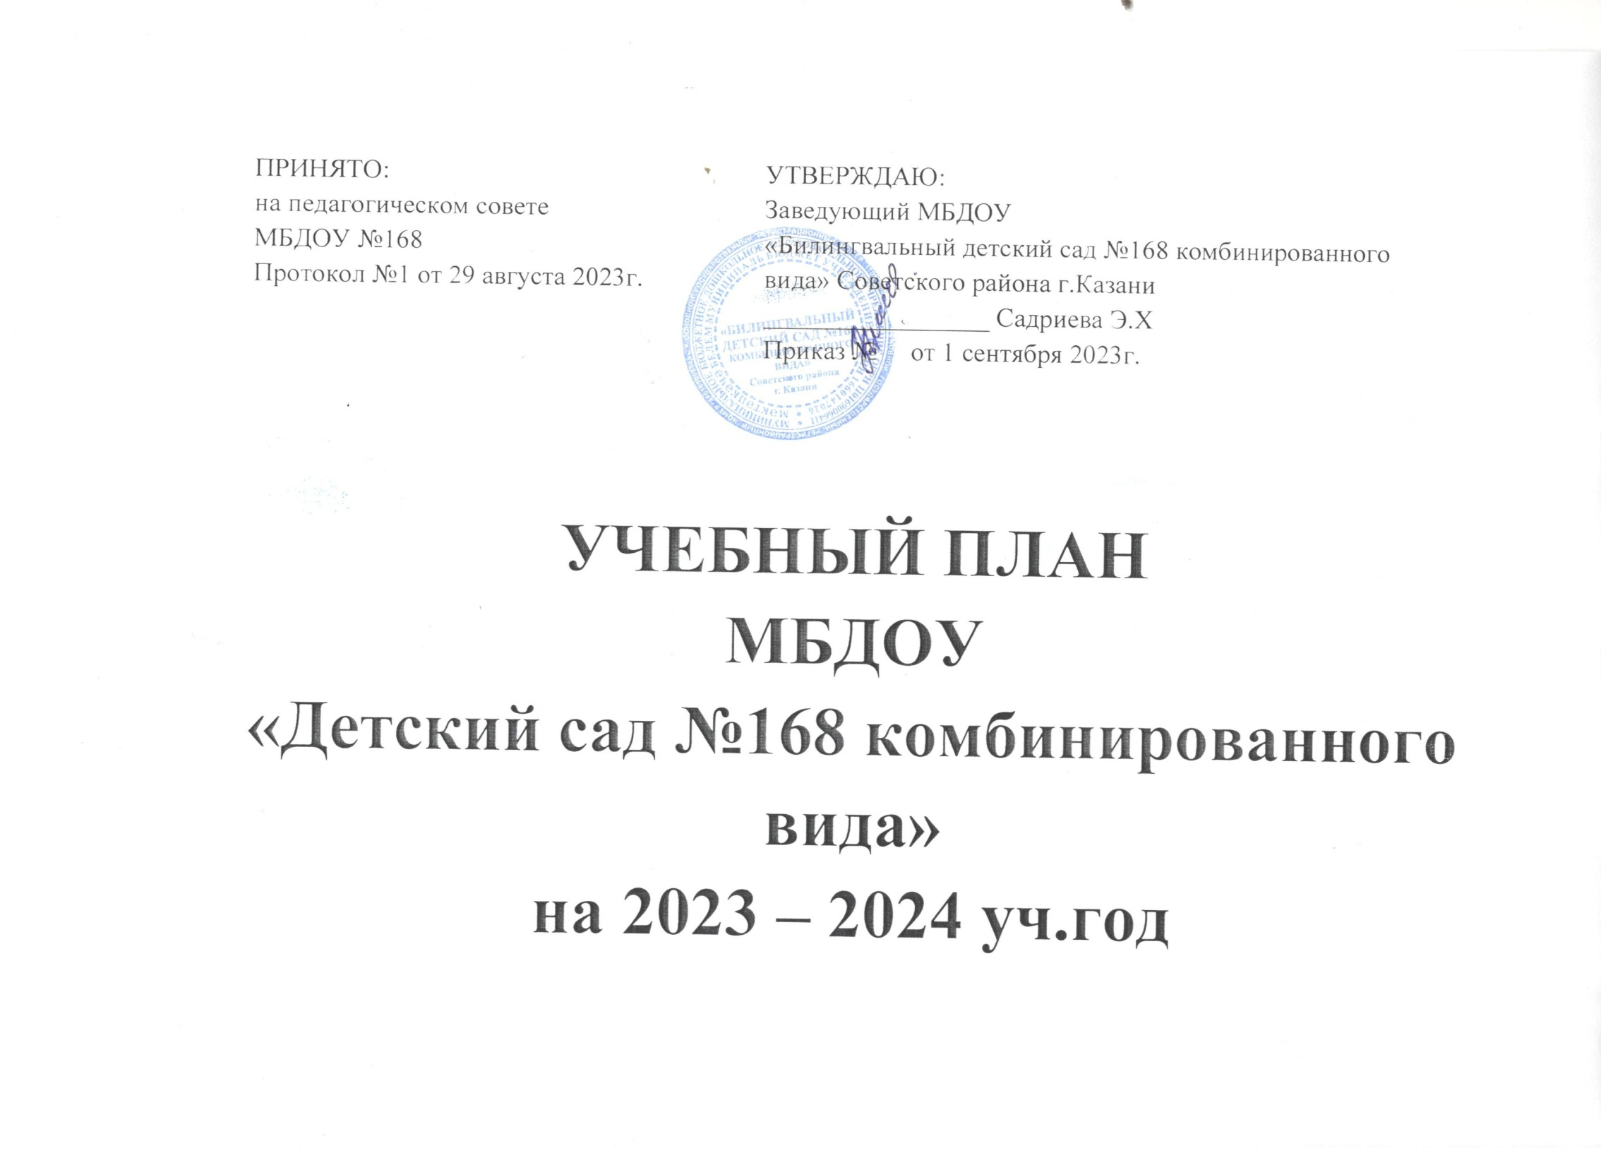

ПРИНЯТО:  на педагогическом совете  МБДОУ №168  Протокол №1 от 29 августа 2023г. | УТВЕРЖДАЮ:  Заведующий МБДОУ  «Билингвальный детский сад №168 комбинированного вида»  Советского района г.Казани  _________________ Садриева Э.Х  Приказ № от 1 сентября 2023г.

Учебный план
основных видов образовательной деятельности
на 2023-2024 учебный год
Приоритетные направления Образовательные области | Виды занятий |  | 1-ая младшая группа |  |  |  | 2-ая младшая |  |  | Средняя группа |  |  |  | Старшая группа |  |  | Подготовительная к школе группа
Приоритетные направления Образовательные области |  |  | 2-3 года |  |  |  | 3-4 года |  |  | 4-5 лет |  |  |  | 5-6 лет |  |  | 6-7 лет
Приоритетные направления Образовательные области |  |  | нед | год | нед | год |  |  | нед |  |  | год | нед |  |  | год | нед |  | год
 |  | Инвариантная часть (обязательная)
Физическое развитие |  |  | 3 | 108 | 3 | 108 |  |  |  | 3 | 108 |  |  | 3 | 108 |  | 3 | 108
Социально – коммуникативное  развитие |  |  | В режиме дня |  | В режиме дня | В режиме дня |  |  |  | В режиме дня | В режиме дня |  |  | В режиме дня | В режиме дня |  | 1 | 36
Познавательное развитие | ФЭМП |  |  |  | 1 | 36 |  |  |  | 1 | 36 |  |  | 2 | 36 |  | 2 | 72
Познавательное развитие | ФЦКМ |  | 1 | 18 | 1 | 18 |  |  |  | 1 | 36 |  |  | 1 | 36 |  | 1 | 36
Речевое развитие | Развитие речи |  | 1 | 36 | 1 | 36 |  |  |  | 1 | 36 |  |  | 1 | 36 |  | 1 | 36
Речевое развитие | Обучение грамоте |  |  |  | - | - |  |  |  | - | - |  |  | 1 | 36 |  | 1 | 36
Речевое развитие | Знакомство с художественной литературой |  | 1 | 36 | В режиме дня | В режиме дня |  |  |  | В режиме дня | В режиме дня |  |  | В режиме дня | В режиме дня |  | В режиме дня | В режиме дня
Речевое развитие | Родной/татарский язык |  |  |  |  |  |  |  |  |  |  |  |  | 1 | 36 |  | 2 | 72
Художественно – эстетическое развитие | музыка |  | 2 | 72 | 2 | 72 |  |  |  | 2 | 72 |  |  | 2 | 72 |  | 2 | 72
Художественно – эстетическое развитие | рисование |  | 1 | 36 | 1 | 36 |  |  |  | 1 | 36 |  |  | 1 | 36 |  | 1 | 36
Художественно – эстетическое развитие | лепка |  | 1 | 36 | 0,5 | 18 |  |  |  | 0,5 | 18 |  |  | 0,5 | 18 |  | 0,5 | 18
Художественно – эстетическое развитие | аппликация |  |  |  | 0,5 | 18 |  |  |  | 0,5 | 18 |  |  | 0,5 | 18 |  | 0,5 | 18
Художественно – эстетическое развитие | конструирование |  |  |  | - | - |  |  |  | В режиме дня | В режиме дня |  |  | 1 | 36 |  | В режиме дня | В режиме дня
 | итого |  | 10 | 360 | 10 | 360 |  |  |  | 10 | 360 |  |  | 13 | 468 |  | 14 | 504

Пояснительная записка
Муниципальное бюджетное дошкольное образовательное учреждение «Детский сад №168 комбинированного вида»
Адрес: г.Казань, ул.Альберта Камалеева д. 24, д.18
Документы, регламентирующие составление учебного плана
в МБДОУ «Детский сад № 168 комбинированного вида»
Закон Российской Федерации «Об образовании» (от 29 декабря 2012г.- 273- ФЗ);
Закон Российской Федерации «О языках народов Российской Федерации» №126-ФЗ от 24.07.1998 г. (действующей редакции);
Федеральный государственный образовательный стандарт дошкольного образования,
утвержденного приказом Министерства образования и науки Российской Федерации от 17
октября 2013 г. № 1155;
Приказ Минпросвещения России от 31.07.2020 № 373 «Порядок организации иосуществления образовательной деятельности по основным общеобразовательным программам - образовательным программам дошкольного образования»;
СанПиН 1.2.3685-21 «Гигиенические нормативы и требования к обеспечению безопасности и (или) безвредности для человека факторов среды обитания»,
СП 2.4.3648-20 «Санитарно — эпидемиологические требования к организации воспитания и обучения, отдыха и оздоровления детей и молодежи»,
СанПиН 2.3/2.4.3590-20 «Санитарно — эпидемиологические требования к организации общественного питания»;
Основная образовательная программа дошкольного образования (ООП ДО) МБДОУ «Билингвальный детский сад №168»,
Адаптированная основная образовательная программа дошкольного образования для детей с тяжёлыми нарушениями речи» (АООП ДО) МБДОУ «Билингвальный детский сад №168»,
Устав МБДОУ "Билингвальный детский сад №168 комбинированного вида" Советского района г.Казани
В МБДОУ «Билингвальный детский сад №168 комбинированного вида» в 2023-2024 учебном году функционируют 12 групп:
1-младшая- одна группа
2-младшая – две группы
Средняя – три группы
Старшая – три группы
Подготовительная – три группы
Основными задачами учебного плана организованной образовательной деятельности являются:
• Регулирование объема образовательной нагрузки.
• Реализация Федеральных государственных стандартов дошкольного образования
• Осуществление приоритетных направлений Учреждения: познавательно-речевого, художественно-эстетического, физического развития дошкольников.
Учебный план определяет основные образовательные направления, перечень учебных предметов, их распределения по годам обучения с учетом специфики обучения детей и максимально допустимой нагрузки часов при пятидневном посещении.
Содержание воспитательно-образовательного процесса включает совокупность образовательных областей: «социально-коммуникативное развитие», «познавательное развитие», «речевое развитие», «художественно-эстетическое развитие», «физическое развитие», которые обеспечивают разностороннее развитие детей с учетом их возрастных и индивидуальных особенностей.
Реализация плана предполагает обязательный учет принципа интеграции образовательных областей в соответствии с возрастными возможностями и особенностями воспитанников, спецификой и возможностями образовательных областей.
Продолжительность одного занятия составляет не более:
1 младшая группа - 10 минут
2 младшая группа -15 минут
Средняя группа -20 минут
Старшая группа- 25 минут
Подготовительная к школе группа -30 минут
Продолжительность дневной суммарной образовательной нагрузки в первой младшей группе - не более 20 мин., во второй младшей и средней группах не более 30 и 40 минут соответственно, в старшей - не более 50 минут или 75 минут при организации 1 занятия после дневного сна, в подготовительной - не более 90 минут. В середине времени, отведенного на образовательную деятельность, проводятся физкультурные минутки. Перерывы между периодами
образовательной деятельности - не менее 10 минут.
Структура Учебного плана в части определения объема и содержания образовательной
деятельности с воспитанниками по освоению ООП ДО включает обязательную часть,
составляющую не менее 60% от общего объема и часть, формируемую участниками образовательных отношений, составляющую не более 40% от общего объема времени,
отводимого на освоение ООП ДО. Обе части являются взаимодополняющими и необходимыми с точки зрения реализации требований ФГОС ДО и представлены в пяти образовательных областях: социально-коммуникативное, познавательное, речевое, художественно-эстетическое и физическое развитие.
Учебный план составлен в соответствии с основной образовательной программой дошкольного образования МБДОУ «Билингвальный детский сад №168 комбинированного вида»
На основании ФОП с учетом УМК «От рождения до школы» / под ред. Н.Е.Вераксы, Т.С. Комаровой, М.А. Васильевой.
Вариативная часть составлена в соответствии с Региональной программой «Сөенеч» под ред. Шаеховой Р.К.
Вариативная часть во второй младшей группе составлена на основе У «Детский сад 2100».
Основными задачами учебного плана являются:
1. Реализация ФОП и ФГОС ДО.
2. Регулирование объема образовательной нагрузки. Основная образовательная программа дошкольного образования МБДОУ «Детский сад №168» составлена с учётом УМК «От рождения до школы» под ред. Н.Е. Вераксы, Т.С. Комаровой, М.А. Васильевой.
В соответствии с Законом Российской Федерации «Об образовании» (ст. 28, 29, 32) в структуре учебного плана МБДОУ выделены две части: основная и вариативная. Основная часть реализует обязательную часть основной образовательной программы МБДОУ.
Вариативная – реализует часть ООП ДО, сформированную участниками образовательных отношений. Обе части учебного плана реализуются во взаимодействии, органично дополняя друг друга. Содержание воспитательно-образовательного процесса построено с учётом принципа интеграции образовательных областей:
- Физическое развитие
- Познавательное развитие
- Речевое развитие
- Социально-коммуникативное развитие
- Художественно-эстетическое развитие
Которые обеспечивают разностороннее развитие детей с учетом их возрастных и индивидуальных особенностей.
Образовательную деятельность по музыке проводят музыкальные руководители;
Образовательную деятельность по физической культуре – инструкторы по физической культуре, воспитатели.
В соответствии с ФГОС ДО, учебный план определяет реализацию образовательных областей в образовательной деятельности, перечень образовательных видов деятельности, их распределение по годам обучения с учетом специфики обучения детей и максимально допустимой нагрузки часов при пятидневном посещении детского сада.
Познавательное развитие предполагает развитие интересов детей, любознательности и познавательной мотивации; формирование познавательных действий, становление сознания; развитие воображения и творческой активности; формирование первичных представлений о себе, других людях, объектах окружающего мира, о свойствах и отношениях объектов окружающего мира (форме, цвете, размере, материале, звучании, ритме, темпе, количестве, числе, части и целом, пространстве и времени, движении и покое, причинах и следствиях и др.), о малой родине и Отечестве, представлений о социокультурных ценностях родного города, об отечественных традициях и праздниках, о планете Земля как общем доме людей, об особенностях её природы, многообразии стран и народов мира. Познавательное развитие предусматривает образовательные компоненты – математическое развитие, конструирование, ознакомление с окружающим социальным миром: предметный и рукотворный мир, природный мир. Познавательное развитие реализуется через организацию занятий, образовательной деятельности в режимных моментах, игровой деятельности, рассматривание иллюстраций, проведение наблюдений, бесед, экскурсий, экспериментирования, решение проблемных ситуаций. Речевое развитие включает владение речью как средством общения и культуры; обогащение активного словаря; развитие связной, грамматически правильной диалогической и монологической речи, развитие речевого творчества, развитие звуковой и интонационной культуры речи, фонематического слуха; знакомство с книжной культурой, детской литературой, понимание на слух текстов различных жанров детской литературы; формирование звуковой аналитико-синтетической активности как предпосылок к обучению грамоте. Речевое развитие реализуется через организацию занятий, образовательной деятельности в режимных моментах, игровой деятельности, активизирующее общение, речевые задания и упражнения, работу в центре литературы (или уголках книги), разучивание стихотворений, чтение художественной литературы.
Социально-коммуникативное развитие направлено на усвоение норм и ценностей, принятых в обществе, включая моральные и нравственные ценности: развитие общения и взаимодействия ребенка со взрослыми и сверстниками, становление самостоятельности, целенаправленности и саморегуляции собственных действий, развитие социального и эмоционального интеллекта, эмоциональной отзывчивости, сопереживания, формирования готовности к совместной деятельности со сверстниками, формирование уважительного отношения и чувства принадлежности к своей семье и к сообществу детей и взрослых в Организации; формирование позитивных установок к различным видам труда и творчества; формирование основ безопасного поведения в быту, социуме, природе. Социально-коммуникативное развитие реализуется через организацию образовательной деятельности в режимных моментах, в игровой деятельности, на занятиях, в проведении бесед, чтении художественной литературы, организацию хозяйственно-бытового труда (поручения, дежурство), труда в природе, совместной деятельности в уголке природы, которые планируются в первую и вторую половины дня.
Художественно-эстетическое развитие предполагает развитие предпосылок ценностно-смыслового восприятия и понимания произведений искусства (словесного, музыкального, изобразительного), мира природы; становление эстетического отношения к окружающему миру; формирование элементарных представлений о видах искусства; восприятие музыки, художественной литературы, фольклора; стимулирование сопереживания персонажам художественных произведений; реализацию самостоятельной творческой деятельности детей (изобразительной, конструктивно-модельной, музыкальной и др.). Художественно-эстетическое развитие включает в себя образовательные компоненты – музыка, рисование, лепка, аппликация (со второй младшей группы), ознакомление с художественной литературой и реализуется через организацию занятий, образовательной деятельности в режимных моментах, знакомство с искусством, свободная изобразительная и речевая деятельность, дидактические игры, музыкальная деятельность: слушание, пение, игры на детских музыкальных инструментах, игры с пением, музыкально-ритмические игры и упражнения.
Физическое развитие реализуется через организацию образовательной деятельности (занятий), проведение режимных моментов, организацию физкультминуток, игровой деятельности, развлечений на воздухе, при проведении которых учитываются региональные и климатические условия. С целью обеспечения реализации образовательной области «Физическое развитие» в полном объёме занятия по физкультуре с детьми планируется проводить 2 раза в неделю в зале , третье занятие по физкультуре осуществляется на детской площадке во время прогулки и обозначается в планах воспитательно- образовательной работы как прогулка с повышенной двигательной активностью (ППДА). Программный материал (ООП ДО) педколлектив реализует в форме занятий, ограниченных специально отведенным временем и количеством часов в неделю – согласно требованиям СанПиНа.
Вариативная часть учебного плана реализуется с использованием парциальных программ. Вариативная часть, представленная региональным компонентом и компонентами МБДОУ, учитывающая специфику работы детского сада, региональные и местные социокультурные особенности, реализуется с целью осуществления приоритетных направлений МБДОУ. Вариативная часть: пособия и программа ПМК «Преемственность» разработанная авторами учебно-методического комплекса «Школа России».
Таким образом, на каждый возраст определена учебная нагрузка и с учётом выше указанных примерных общеобразовательных программ разработан учебный план по возрастным группам. Максимально допустимый объем недельной образовательной нагрузки, включая реализацию дополнительных образовательных программ для детей дошкольного возраста составляет: в младшей группе (дети четвертого года жизни) - 2 часа 45 мин., в средней группе (дети пятого года жизни) – 3 часа 40 минут, в старшей группе (дети шестого года жизни) – 5 часов 50 минут, в подготовительной (дети седьмого года жизни) – 8 часов (таблица 1).
Таблица 1. Распределение образовательной нагрузки для дошкольников в соответствии с СанПиНом 2.4.1.3049-13 (XI. Требования к приёму детей в ДОО, режиму дня и организации воспитательно-образовательного процесса) Возрастная группа Длительность (в мин.) Недельная нагрузка Количество Время (в мин.) Вторая младшая группа (от 3 до 4 лет) 2ч 30 мин Средняя группа (от 4 до 5 лет) 3ч 40 мин Старшая группа (от 5 до 6 лет) 5ч 50 мин. Подготовительная к школе группа (от 6 до 7 лет) 8 ч.
Во всех группах различные формы занятий с детьми организуются утром и во вторую половину дня (как по инвариантной, так и по вариативной частям учебного плана).
В первой половине дня в младших и средних группах планируются не более двух интеллектуальных форм, в группах старшего дошкольного возраста – не более трех. В группах детей старшего дошкольного возраста занятия во второй половине дня планируется не чаще 2-х–3-х раз в неделю, преимущественно художественно- продуктивного или двигательного характера. Перерывы составляют не менее 10 минут. В середине проводится физкультурная тематическая минутка (продолжительность 2-3 минуты). В старших группах дошкольного возраста допускается проведение некоторых занятий интеллектуальной направленности со всей группой с целью подготовки детей к школьным условиям обучения. Занятия по музыкальному развитию и физическому развитию проводится со всей группой. Количество непосредственно образовательной деятельности и продолжительность, время проведения соответствуют требованиям СанПиН 2.4.1.3049-13. В летний период организуются подвижные и спортивные игры, праздники, экскурсии и т.д., увеличивается продолжительность прогулок. Длительность образовательного периода в 2017/2018 учебном году составляет 36 недель. Содержание образовательной программы в полном объеме реализуется в совместной и специально организованной деятельности педагогов и детей, а также через оптимальную организацию самостоятельной деятельности детей. С целью реализации основной образовательной программы дошкольного образования МБДОУ «Детский сад №168» разработано расписание занятий по разделам вышеуказанных программ, лежащих в основе разработки ООП ДО, для каждой возрастной группы МБДОУ «Детский сад №168». Двигательный режим непосредственно образовательной деятельности учитывает частую смену и чередование активности и занятости детей, перемещение по пространству группы, организацию динамических пауз.

Таблица 1. Образовательная нагрузка

Возрастная группа | Длительность (в мин.) | Недельная нагрузка
Возрастная группа | Длительность (в мин.) | Количество | Время (в мин.)
Первая младшая группа (от 2 до 3 лет) | 10 | 10 | 1ч. 40мин
Вторая младшая группа(от 3 до 4 лет) | 15 | 10 | 2ч. 30мин.
Средняя группа ( от 4 до 5 лет ) | 20 | 10 | 3ч. 20мин.
Старшая группа ( от 5 до 6 лет) | 25 | 13 | 5ч. 25мин.
Подготовительная к школе группа ( от 6 до 7 лет ) | 30 | 14 | 7ч.

С учетом данных направлений деятельности МБДОУ и особенностями реализуемых программ, а также в соответствии с вышеперечисленными нормативными актами, составлен настоящий учебный план на 2023-2024 учебный год.

ПРИНЯТО:  на педагогическом совете  МБДОУ №168  Протокол №1 от 29 августа 2023г. | УТВЕРЖДАЮ:  Заведующий МБДОУ  «Билингвальный детский сад №168 комбинированного вида» Советского района г.Казани  _________________ Садриева Э.Х  Приказ № от 1 сентября 2023г.

УЧЕБНЫЙ ПЛАН
МБДОУ
«Детский сад №168 комбинированного вида»
на 2023 – 2024 уч.год

